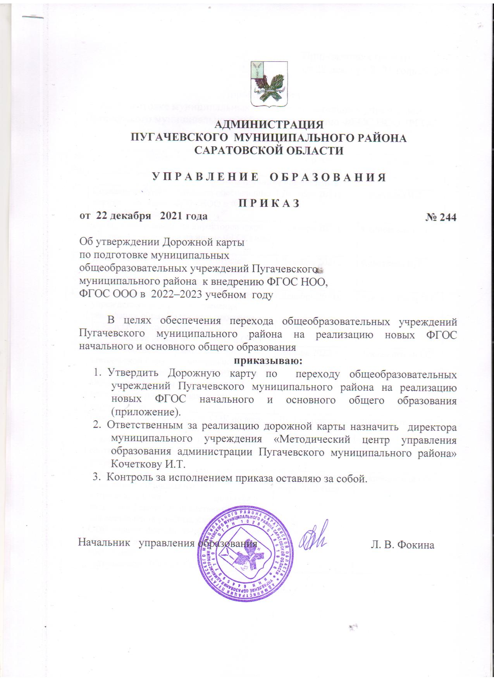
Приложение к приказу
от 22 декабря 2021 года № 244

Дорожная карта
по подготовке муниципальных общеобразовательных учреждений Пугачевского муниципального района к внедрению ФГОС НОО, ФГОС ООО в 2022–2023 уч. г.

№  п/п | Мероприятия | Сроки исполнения | Ответственные
- Организационное обеспечение
1 | Создание рабочей группы по обеспечению перехода на новые ФГОС НОО и ФГОС ООО в 2022 году | Декабрь 2021 г.. | Кочеткова И.Т.
2 | Проведение совещания директоров школ, по вопросу перехода на новые ФГОС НОО и ООО | Декабрь 2021 г.. | Сенновская Е.А.
3 | Проведение совещания заместителей директоров школ по УВР, по вопросу перехода на новые ФГОС НОО и ООО | Декабрь 2021 г.. | Кочеткова И.Т.
4 | Анализ имеющихся в образовательных учреждениях условий обеспечения реализации образовательных программ НОО и ООО в соответствии с требованиями новых ФГОС НОО и ООО | Декабрь 2021 г.. | Руководители ОУ
5 | Анализ соответствия материально- технической базы образовательного учреждения для реализации ООП НОО и ООО, действующим санитарным и противопожарным нормам, нормам охраны труда | Январь 2022 г. | Руководители ОУ
6 | Комплектование библиотек УМК по всем предметам учебных планов для реализации новых ФГОС НОО и ООО в соответствии с Федеральным перечнем учебников | До 1 сентября 2022 | Руководители ОУ
7 | Разработка и реализация системы мониторинга образовательных потребностей (запросов) обучающихся и родителей (законных представителей)  для составления учебных планов НОО и ООО в части, формируемой участниками образовательных отношений, и планов внеурочной  деятельности НОО и ООО | январь –  март 2022 года | Руководители ОУ
8 | Разработка и реализация моделей сетевого взаимодействия образовательного учреждения и учреждений дополнительного образования детей, учреждений культуры и спорта, обеспечивающих реализацию ООП НОО и ООО в рамках перехода на новые ФГОС НОО и ООО | декабрь 2021 –  май 2022 года | Руководители ОУ
9 | Методическая поддержка проектирования основных образовательной программ начального и основного общего образования | декабрь-июнь 2022 года | ММС
- Нормативное обеспечение
1 | Формирование банка данных нормативно-правовых документов федерального, регионального, муниципального уровней, обеспечивающих переход на новые ФГОС НОО и ФГОС ООО | 2021-2022 учебный год | ММС, Руководители ОУ
2 | Разработка системы мониторинга введения ФГОС НОО и ФГОС ООО на уровне муниципалитета. | декабрь 2021 года | ММС
3 | Изучение документов федерального, регионального уровня, регламентирующих введение ФГОС НОО, ФГОС ООО | 2021-2022 учебный год | ММС, Руководители ОУ
4 | Внесение изменений в программу развития образовательных учреждений | январь 2021 года | Руководители ОУ
5 | Внесение изменений и дополнений в Устав образовательного учреждения(при необходимости) | до 01.09.2022 года | Руководители ОУ
6 | Разработка приказов, локальных актов, регламентирующих введение ФГОС НОО и ФГОС ООО | январь-март 2022 года | Руководители ОУ
7 | Приведение в соответствие с  требованиями новых ФГОС НОО и ООО должностных инструкций работников образовательного учреждения | до 01.09.2022 года | Руководители ОУ
8 | Разработка на основе примерной основной образовательной программы НОО основной образовательной программы НОО образовательного учреждения, в соответствии с требованиями новых ФГОС НОО | до 01.05.2022 года | Руководители ОУ
9 | Разработка на основе примерной основной образовательной программы ООО основной образовательной программы ООО образовательного учреждения, в соответствии с требованиями новых ФГОС ООО | до 01.05.2022 года | Руководители ОУ
10 | Рассмотрение и утверждение основных  образовательных программ НОО и ООО на заседании педагогического совета | до 01.09.2022 года | Руководители ОУ
11 | Разработка и утверждение рабочих программ педагогов по учебным предметам, учебным курсам (в том числе и внеурочной деятельности) и  учебным модулям учебного плана для 1- х и 5-х классов на 2022/23 учебный год в соответствии с требованиями новых ФГОС НОО и ООО | до 31 августа  2022 года | Руководители ОУ
12 | Утверждение списка УМК для уровней НОО и ООО | до 1.06.2022 года | Руководители ОУ
13 | Внесение изменений в «Положение о формах, периодичности, порядке текущего контроля успеваемости и промежуточной аттестации обучающихся» в части введения комплексного подхода к оценке результатов образования: предметных, метапредметных, личностных в соответствии с новыми ФГОС НОО и ООО | до 1 сентября 2022 года | Руководители ОУ
3. Методическое обеспечение
1 | Обеспечение консультационной методической поддержки педагогов по вопросам реализации ООП НОО и ООО по новым ФГОС НОО и ООО | 2021-2022 годы | ММС
2 | Формирование пакета методических материалов по теме реализации ООП НОО по новому ФГОС НОО, ФГОС ООО | 2021-2022 годы | ММС
3 | Формирование плана ВШК в условиях постепенного перехода на новые ФГОС НОО и ООО и реализации ООП НОО и ООО по новым ФГОС НОО и ООО | 2021-2022 годы | Руководители школ
4 | Формирование плана функционирования ВСОКО в условиях постепенного перехода на новые ФГОС НОО и ООО и реализации ООП НОО и ООО по новым ФГОС НОО и ООО | 2021-2022 годы | Руководители школ
4. Кадровое обеспечение
1 | Анализ кадрового обеспечения постепенного перехода на обучение по новым ФГОС НОО и ФГОС ООО | Декабрь 2021 года | Руководители школ
2 | Диагностика образовательных потребностей и профессиональных затруднений педагогических работников образовательного учреждения в условиях постепенного перехода на  обучение по новым ФГОС НОО и ФГОС ООО | Январь 2022 года | ММС, Руководители школ
3 | Разработка и реализация плана-графика курсовой подготовки педагогических работников, реализующих ООП НОО и ООО | Сентябрь2021- сентябрь 2022 | Гладилова О.А.
5. Информационное обеспечение
1 | Размещение на сайте УО и сайте образовательного учреждения информационных материалов о внедрении ФГОС НОО и ФГОС ООО | 2021-2022 | Демешкина О.И.
2 | Проведение родительских собраний с целью информирования родительской общественности о постепенном переходе на обучение по новым ФГОС НОО и ФГОС ООО | Ежеквартально | Руководители школ

